**Опорные точки зрения**

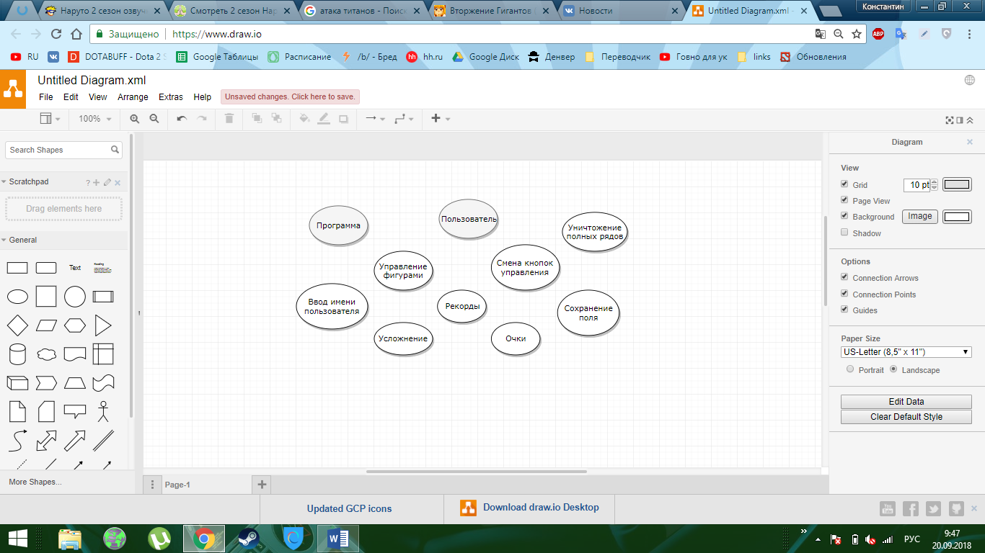

Диаграмма идентификационных точек зрения

*Таблица 1* –Сервисы, соотнесённые с точками зрения

|  |  |
| --- | --- |
| **Пользователь** | **Программа** |
| Ввод имени | Вывод очков |
| Смена кнопок управления | Усложнение |
| Сохранение поля | Вывод рекордов |
| Управление фигурами | Уничтожение полных рядов |
| Процесс игры |  |

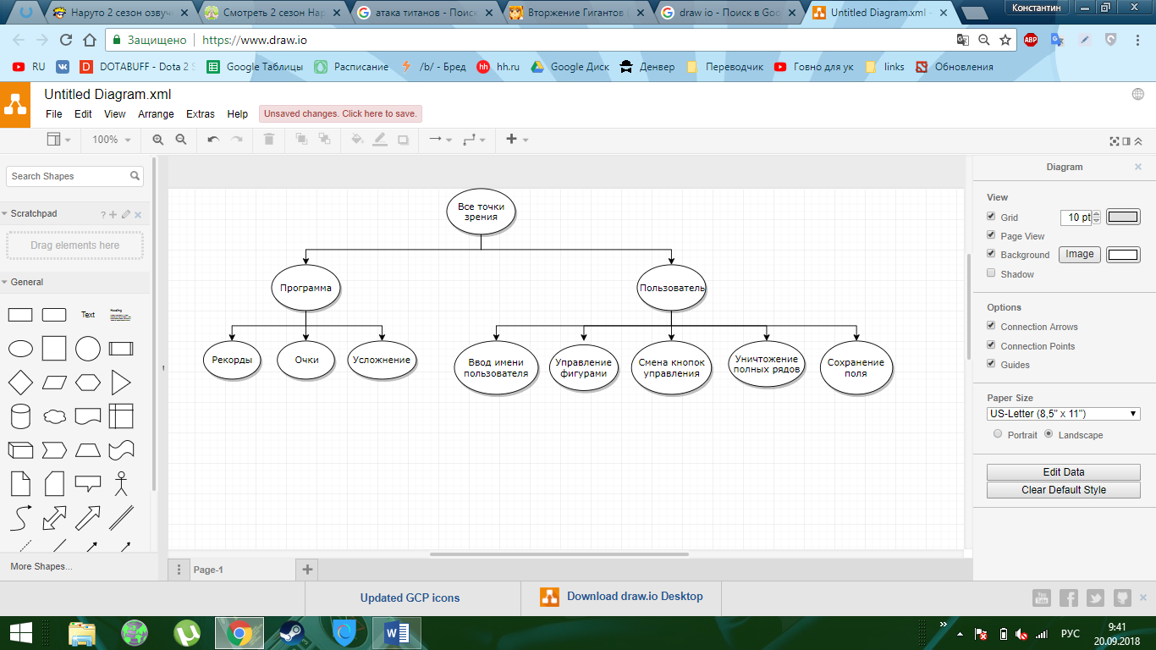

*Иерархия точек зрения*